专题三： 酶（第一课时）
南京五中 陈蕊
一．教学内容及考试说明
知识内容 |  | 等级要求
酶在代谢中的作用 | 酶的本质和作用  酶的特性  比较过氧化氢在不同条件下的分解效果 | B
探究影响酶活性的因素（实验考查） | 通过实验说明影响酶活性的因素  掌握控制变量的科学实验方法 | C

二．重要的结论性语句
1．酶通常是指由活细胞产生的、具有催化活性的一类特殊蛋白质。某些核酸也具有催化作用。
2．分子从常态转变为容易发生化学反应的活跃状态所需要的能量称为活化能。
3．酶在生化反应中起的催化的作用，主要是降低了反应的活化能，酶在反应前后质量和性质不变化。

三．重、难点知识归类、整理
（一）酶的概念：
1．来源：活细胞产生的（死细胞不产生酶，凡是活细胞都一定能产生酶）
2．作用：催化作用（酶是生物催化剂）
3．本质：绝大多数酶是蛋白质，极少数酶是RNA
4．合成原料：氨基酸或核糖核苷酸
5．作用部位：细胞内或细胞外
6．作用机理：降低化学反应的活化能

（二）酶的特性：
1．高效性：是无机催化剂的10⁷-10¹³倍。
2．专一性：每一种酶只能催化一种或一类化学反应。
3．酶作用条件的温和性：酶的活性受温度和pH影响。

（三）与酶有关的曲线比较
比较项目 | 曲 线 | 解 读
酶的高效性 | 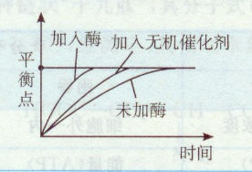 | 与无机催化剂相比，酶的催化效率更  更高。  酶只能缩短达到化学平衡所需时间，不改变化学反应的平衡点。
酶的专一性  （特异性） | 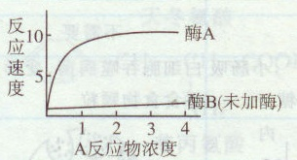 | 在A反应物中加入酶A，反应速度较未加酶时明显加快，说明酶A催化该反应。  在A反应物中加入酶B，反应速度较未加酶时相同，说明酶B不催化该反应。
酶的活性 | 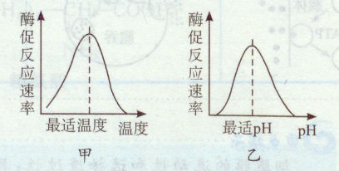 | 在一定的温度（pH）范围内，随着温度（pH）升高，酶的催化作用增强，在最适温度（pH）时，酶的活性最大，超过这一最适温度（pH），酶的催化作用逐渐减弱。  过酸、过碱、高温都会使酶失活，而低温只是抑制酶的活性，酶分子结构未被破坏，温度升高可恢复活性。
底物浓度对酶促反应的影响 | 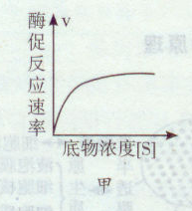 | 在其他条件适宜，酶量一定的条件下，酶促反应速率随底物浓度增加而加快，当底物浓度达到一定限度时，所有的酶与底物结合，反应速率达到最大，再增加底物浓度，反应速率不再增加。
酶浓度对酶促反应的影响 | 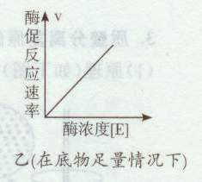 | 在底物充足，而其他条件适宜的情况下，酶促反应速率与酶浓度成正比。

（四）控制变量与对照实验
1．自变量：实验中人为控制改变的变量。
2．因变量：随自变量而变化的变量。
3．无关变量：除自变量外，实验过程中可能还会存在的一些可变因素，对实验结果造成影响。
4．对照实验：除了一个因素以外，其余因素都保持不变的实验。
5．对照组与实验组

（五）酶与激素、蛋白质、维生素、脂质的关系：
维生素
脂质
激素
蛋白质
酶

四．例题解析：
例1：下列关于酶的叙述中，哪项是错误的（ ）
A．酶是活细胞产生的一类具有生物催化作用的有机物 B．分解胃蛋白酶的酶是蛋白酶
C．一种酶只能催化一种或一类化合物的化学反应 D．从化学成分看，酶就是蛋白质
例2：加酶洗衣粉能很好地除去衣物上的奶渍和血渍。这种洗衣粉中的酶应为（ ）
A．麦芽糖酶 B．蛋白酶 C．蔗糖酶 D．脂肪酶
例3：血液凝固是一系列酶促反应过程，下列哪种温度条件下，采集到的恒温动物血液在体外凝固最快（ ）
A. 0℃ B.15℃ C. 35℃ D. 55℃
例4：已知H₂O₂酶广泛存在于动物、植物组织中，它能催化H₂O₂的分解反应。锈铁钉上的Fe^{3＋}也能催化H₂O₂的分解。现有新鲜的肝脏研磨液、锈铁钉、3％的H₂O₂溶液以及量筒、滴管、试管夹、三角架、试管若干、酒精灯、烧杯、剪刀。请用这些实验材料和用具设计实验来证明：肝脏研磨液中是否含有H₂O₂酶。若有，请用所给条件继续设计实验证明该酶的一种特性。
实验步骤：
第一步：取3支干净的试管，编号为A、B、C，各加入3mL 3％的H₂O₂溶液。
第二步：
实验现象：
实验结论：

课堂练习
一 、单选题：
1．确认酶是一类具有生物催化作用蛋白质的年代为（ ）
A.1836年 B.1926年 C.20世纪 30年代 D.20世纪 80年代
2．常温常压下，要使过氧化氢溶液迅速放出大量的氧气，应投入（ ）
A.新鲜猪肝 B.煮熟猪肝 C.冰冻猪肝 D.生锈铁钉
3．催化脂肪酶水解的酶是（ ）
A.肽酶 B.蛋白酶 C.脂肪酶 D.淀粉酶
4．苯丙酮尿症是人类先天性代谢失调疾病，病人尿液中会含有大量的苯丙酮酸（苯丙氨酸代谢的中间产物），而在正常人这种中间产物会分解成无害物质。试推测该遗传病是由于患者体内不能合成何种物质所致（ ）
A．酶 B．激素 C．维生素 D．碳水化合物
5．关于酶的叙述错误的是（ ）
A．酶需要在细胞内才具有催化效能 B．淀粉酶不能催化麦芽糖分解成葡萄糖
C．多数酶是活细胞产生的具有催化能力的蛋白质 D．酶的催化效率很高
6．为了认识酶作用特性，以20％过氧化氢溶液为反应底物的一组实验结果如下表所示。通过分析实验结果，能够得出相应的结论。在下列有关结论的描述中．从表中得不到实验依据的一项是（ ）
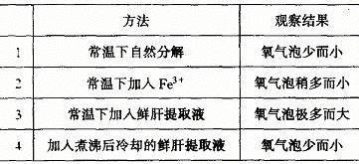
A．从催化条件看,酶有温和性
B．从催化活性看,酶变性后就失活
C．从催化反应效率看,酶有高效性
D．从催化底物范围看,酶有专一性

7．下列关于酶的叙述不正确的是（ ）
A．具有多样性、专一性、高效性 B．其活性不受温度的影响
C．具有催化能力的蛋白质 D．是生物体活细胞内产生的
8．酶具有极强的催化功能，其原因是（ ）
A.降低了化学反应的活化能 B.增加了反应物之间的接触面积
C.提高了反应物分子的活化能 D.酶提供使反应开始所必需的活化能
9．酶的化学本质是（ ）
A．蛋白质 B．脂质 C．维生素 D．蛋白质或RNA
10．纺织工业上的褪浆工序常用两种方法：化学法，需用NaOH7～9克／升，在70℃～80℃条件下作用12小时，褪浆率仅为50%～60%；加酶法，用少量细菌淀粉酶，在适宜温度时只需5分钟，褪浆率达100%，这一事实说明（ ）
A．酶具有多样性 B．酶具有高效性 C．酶具有专一性 D．酶具有溶解性
11．淀粉酶使淀粉水解为麦芽糖，而不能使麦芽糖水解为葡萄糖，这一事实说明了酶的（ ）
A．高效性 B．专一性 C．多样性 D．生物性
12．在高烧时，常常没有食欲，最根本的原因是( )
A．所吃食物未被消化 B．胃没有排空
C．体温超过37℃，消化酶活性受到影响 D．体内食物残渣没有排出
13．比较过氧化氢在不同条件下的分解实验中，滴入过氧化氢酶的试管内（ ）
A．产生的气泡多，燃烧得不猛烈 B．产生的气泡多，燃烧得猛烈
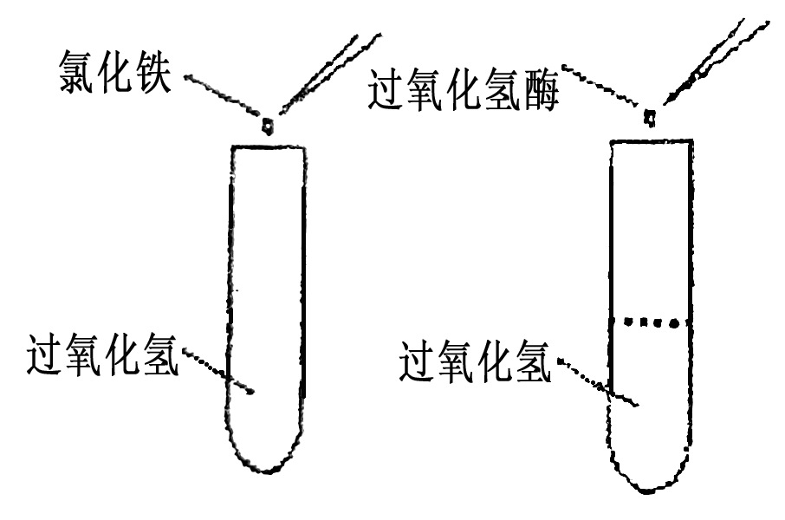
C．产生的气泡少，燃烧得不猛烈 D．产生的气泡少，燃烧得猛烈
14．在右图所示的实验中属于自变量的是 （ ）
A．催化剂不同 B．过氧化氢分解的速率的大小
C．试管的大小 D．试管中的过氧化氢溶液的量

15．胃蛋白酶在酸性环境的胃中能将蛋白质消化成多肽，而在接近中性环境的小肠中则不能消化蛋白质。这说明酶的催化作用是（ ）
A．具有高效性 B．具有专一性 C．需要适宜的pH D．需要酸性条件
16．酶的最适pH为6.8，在测定唾液淀粉酶活性时，将pH值从10.0降到6.0的过程中，该酶的活性将（ ）
A．没有变化 B．先升后降 C．先降后升 D．不断上升
二、非选题：
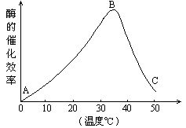
17．下图表示温度对酶的催化效率的影响，根据图回答：

（1）曲线中的AB段表明： 。
（2）曲线中的B点表示： 。
（3）曲线中的BC段表明： 。

18．分析下列内容，并回答下列问题：
试管号 | 内容物 | 条件 | 检验
1 | 2ml浆糊+2ml纯唾液 | 37℃+10min | 3滴碘液
2 | 2ml浆糊+2ml清水 | 37℃+10min | 3滴碘液
3 | 2ml浆糊+2ml稀释唾液 | 37℃+10min | 3滴碘液
4 | 2ml浆糊+2ml纯唾液 | 95℃+10min | 3滴碘液
5 | 2ml浆糊+2ml纯唾液+2ml浓HCl | 37℃+10min | 3滴碘液
6 | 2ml浆糊+2ml浓H₂SO₄ | 37℃+10min | 3滴碘液
（1）试管内容物变蓝的试管是 。
（2）1号和2号试管比较，说明酶具有 。
（3）1号和3号试管比较，说明酶具有 。
（4）1号和4号试管比较，说明酶的活性受 影响。
（5）1号和5号试管比较，说明酶具有（ ）
A．酶的活性受pH值影响 B．专一性 C．高效性 D．稳定性
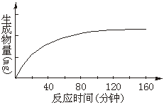
19．（04上海）胰蛋白酶作用于一定量的某种物质（底物），温度保持37℃，pH保持在最适值，生成物量与反应时间关系如下图。请回答下列问题：
（1）该酶作用的底物是 。
（2）在140分钟后，曲线变成水平，这是因为 。
（3）若增加胰蛋白酶浓度，其他条件不变，请在原图上画出生成物量变化的示意曲线。
（4）若胰蛋白酶浓度和其他条件不变，反应液pH由2逐渐升高到10，则酶催化反应的速度将 ，原因是 。
（5）下图中能正确表示胰蛋白酶对底物的分解速度和温度关系的是（ ）
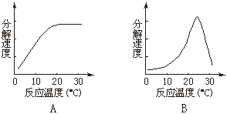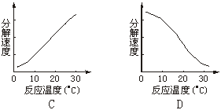
课后练习
一、单选题：
1．如果酶的数量一定，下列哪个图示最确切地反映了反应速率与底物浓度的数量关系（ ）
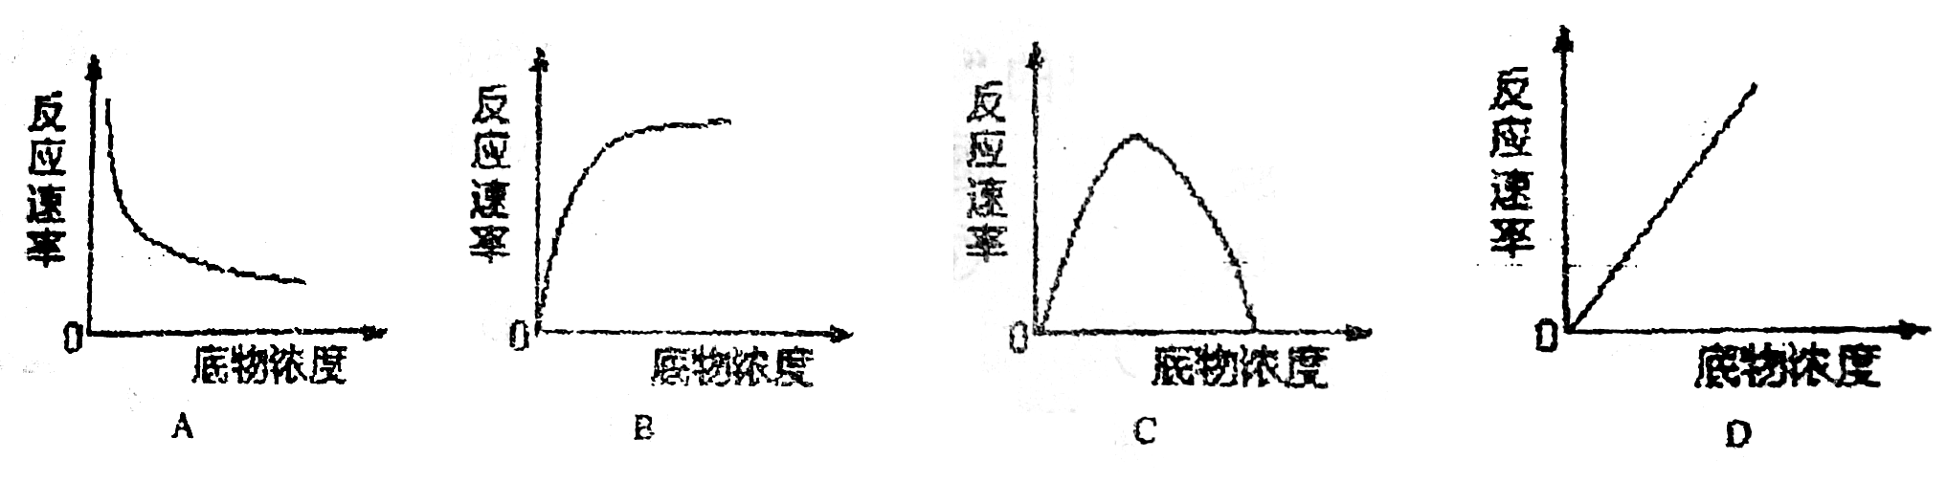
2．活细胞内唾液淀粉酶合成的主要场所和原料分别是（ ）
A.细胞核 核苷酸 B.线粒体 氨基酸
C.高尔基体 氨基酸 D.核糖体 氨基酸
3．20世纪80年代科学家发现了一种RNaseP酶，是由20%的蛋白质和80%的RNA组成，如果将这种酶中的蛋白质除去，并提高Mg²⁺的浓度，他们发现留下来的RNA仍然具有与这种酶相同的催化活性，这一结果表明（ ）
A．RNA具有生物催化作用 B．酶是由RNA和蛋白质组成的
C．酶的化学本质是蛋白质 D．绝大多数酶是蛋白质，少数是RNA
4．下图表示某有机物中加入相应的水解酶后，置于0℃至80℃环境中，有机物被分解的总量与温度的关系。根据该图判断把这些物质(包括某有机物、分解的产物、催化剂)从80℃降温处理，其关系图应为 （ ）
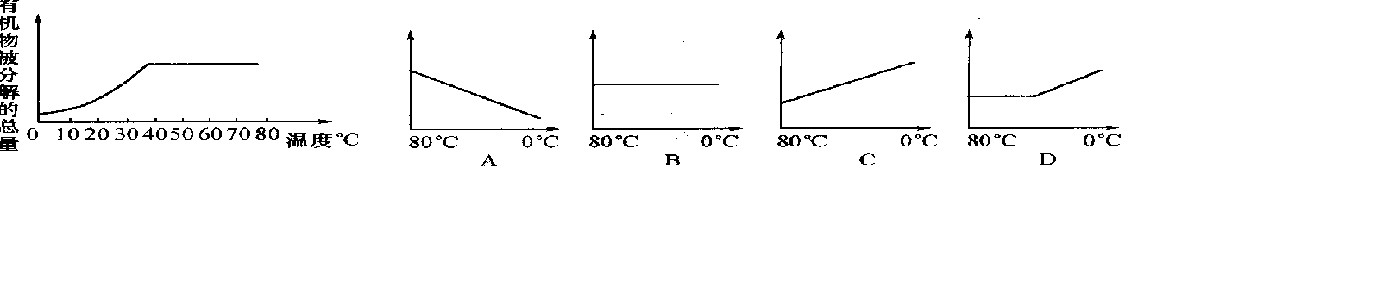

5．将乳清蛋白、淀粉、胃蛋白酶、唾液淀粉酶和适量的水混合装入一容器中，调整pH值至2.0，保存于37℃的水浴锅内。过一段时间后容器内剩余的物质是（ ）
A．淀粉、胃蛋白酶、多肽、水 B．唾液淀粉酶、胃蛋白酶、多肽、水
C．唾液淀粉酶、麦芽糖、胃蛋白酶、多肽、水 D．唾液淀粉酶、淀粉、胃蛋白酶、水
6．（00年广东）下列物质口服后将失去原有作用的是
A．胰岛素 B．葡萄糖 C．维生素 D．胃蛋白酶
7．能为细胞提供与光合作用有关的酶的细胞器是（ ）
A．高尔基体 B．内质网 C．线粒体 D．核糖体
8．在催化H₂O₂分解的实验中，一个过氧化氢酶催化H₂O₂分解的速度比25万个Fe³⁺催化H₂O₂分解的速度还快，这表明酶具有（ ）
A．专一性 B．多样性 C．高效性 D．稳定性
9．能正确反映温度与酶催化效率关系的图是（ ）
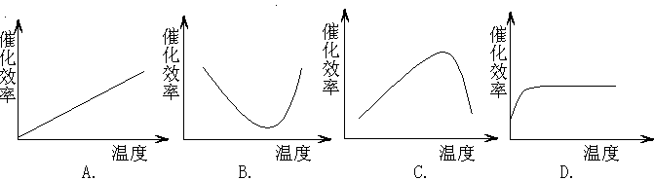

10．已知唾液淀粉酶进入胃后，将（ ）

A．继续催化淀粉水解 B．停止催化淀粉水解

C．自身被酶催化水解 D．受胃液保护不分解
11．进行植物细胞杂交时，要先除去细胞壁而又不损伤细胞，下列可选择的试剂是
A．纤维素酶 B．淀粉酶 C．30％蔗糖溶液 D．稀盐酸
12．下列说法正确的是 ( )
A．酶都是蛋白质 B．蛋白质都是酶 C．少数酶是RNA D．多数酶是RNA
13．一份唾液淀粉酶，能将一百万份淀粉水解成麦芽糖，而不能将一份麦芽糖水解成葡萄糖。这说明了酶的 ( )
A.高效性、特殊性 B.高效性、专一性 C.专一性、多样性 D．专一性、特殊性
14．下列有关酶的叙述不正确的是( )
A．活细胞产生的 B．绝大多数是蛋白质
C．能催化生物体内各种化学反应 D．能调节生物体内各种生命活动
15．下列各图中，横轴均表示酶的反应条件，纵轴为酶的反应速度。能正确反映温度和pH值与酶反应速度关系的是( )
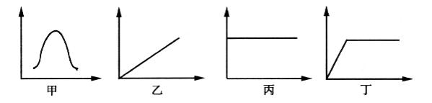
A．甲和乙 B．乙和丙 C.丙和丁 D．甲和甲
16．（03年上海）下图纵轴为酶反应速度，横轴为底物浓度，其中能正确表示酶量增加1倍时，底物浓度和反应速度关系的是（ ）
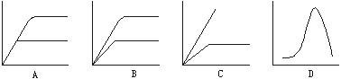
17．在煮过的和没煮过的马铃薯片上分别滴几滴过氧化氢。在马铃薯片X上出现泡沫，在马铃薯片Y上没有泡沫，以下哪一项是正确的解释（ ）
A．马铃薯片X是煮过的，因为过氧化氢只影响碳水化合物分解成单糖
B．马铃薯片X是煮过的，因为没煮过的马铃薯片酶能使过氧化氢不起作用
C．马铃薯片X是没煮过的，因为过氧化氢分解马铃薯片中的酶
D．马铃薯片X是没煮过的，马铃薯中含有促使过氧化氢分解的酶，但酶会在高温中失活
18．在过氧化氢酶溶液中加入双缩脲试剂，其结果应是 （ ）
A．产生气泡 B．溶液呈紫色 C．溶液呈蓝色 D．产生砖红色沉淀
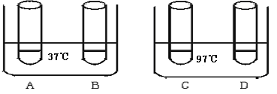
19．如右图，在下列试管中均加入3mL浆糊。A、C两试管中各注入2毫升清水，B、D两试管中各注入2毫升新鲜的唾液淀粉酶，把四支试管均置于水槽中保温5分钟，分别滴入2滴碘液，其中不变为蓝色的是（ ）
20．甲、乙、丙三支分别装有2ml可溶性淀粉溶液的试管中，依次分别加入1ml淀粉酶制剂、麦芽糖酶制剂和新鲜唾液，摇匀后将试管放在适宜温度下，过一段时间后，在三支试管中各加入一滴碘液，摇匀后，试管中溶液变为蓝色的是（ ）
A．甲试管 B．乙试管 C．丙试管 D．甲和丙试管

二、多选题
21．以下对酶的不正确表述是 （ ）
A．酶的基本组成单位是多肽链 B．酶只能在细胞内合成并发挥作用
C．酶的活性随温度升高而不断升高 D．一种酶只能催化一种或一类物质的化学反应
22．一个透析袋中装有物质M和分解它的酶。此透析袋放在蒸馏水中。第二天检查水时，发现其中有物质X。根据这一观察，能作出下列哪些结论 （ ）
A．酶分解了物质X B．X是物质M的组分，X能穿过透析袋
C．酶分解了物质M D．物质M的分子是大于物质X的
三、非选题：
23．下面是关于淀粉消化的实验： 在A试管中加人2mL稀淀粉糊和2mL唾液；在B试管中加入2mL稀淀粉糊和2mL人造胃液。每支试管内各加2滴碘液，摇匀后再将A、B两试管置于37－40℃水浴锅内放置15－20min。
（1）实验结束后，观察试管内颜色：A试管内颜色是（ ）；B试管内颜色是（ ）。
A．无色 B．蓝色 C．紫色 D．橘红色
（2）A试管发生的现象，说明唾液内含有＿＿＿＿，唾液内含有的这种物质具有（ ）作用。
A．合成 B．还原 C．催化 D．氧化
（3）对照A、B试管内发生的现象，说明酶的功能具有（ ）
A．高效性 B．专一性 C．多样性 D．稳定性
24．（00年上海）下列A、B、C三图依次表示酶浓度一定时，反应速度和反应物浓度、温度、pH的关系。请据图回答下列问题：
（1）图A中，反应物达到某一浓度时，反应速度不再上升，其原因是 。
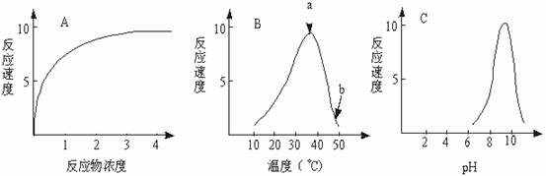
（2）图B中，a点所对应的温度称 。
（3）图B中，a点到b点曲线急剧下降，其原因是 。
（4）将装有酶与反应物的甲、乙两试管分别放入12℃和75℃水浴锅中，20分钟后取出转入37℃的水浴锅中保温，两试管内反应分别应为：甲 ，乙 。
（5）图C表示了 催化反应的速率变化曲线。
A.唾液淀粉酶 B.胃蛋白酶 C.胰蛋白酶 D.植物淀粉酶
25．左下图实验装置用于研究温度对凝乳酶催化乳汁凝固的影响，先将酶和乳汁放入2个试管，然后将2个试管放入同一水浴(温度用T℃表示)环境中持续15min，再将酶和乳汁倒入同一试管中混合，保温并记录凝乳所需的时间。通过实验记录在不同的温度下凝乳所需的时间，结果如右下表：
装置 | 水浴温度(℃) | 凝乳时间(min)
A | 10 | ∞不凝固
B | 20 | 7.0
C | 30 | 4.0
D | 40 | 1.5
E | 50 | 4.0
F | 60 | ∞不凝固
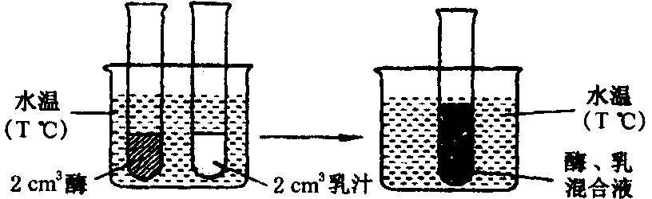

(1)为什么酶和乳汁混合之前在同一水浴环境中保温 15 min，实验结果更准确？

(2)若将酶和乳汁直接放入同一试管内混合并保温对实验结果有何影响？

(3)比较并解释装置B和D的结果。

(4)解释以下两种处理时实验结果有无什么变化。
①将装置A内混合物加温至40℃__________。②将装置F内混合物冷却至40℃__________。
(5)除了温度，再指出一种能影响酶活性的因素。______________
26.根据提供的实验材料设计并完成pH对酶活性影响的实验。材料用具：试管、量筒、烧杯、酒精灯、温度计、新鲜唾液、质量分数为3％的可溶性淀粉溶液，质量分数为5％的盐酸，质量分数为5％的NaOH溶液，清水、碘液。用正确方法完成实验中的一些步骤：
（1）第一步：实验至少要取_______支洁净的试管，编号后分别注入1mL新鲜唾液。
（2）第二步：___________________________________________________________。
（3）第三步：分别向试管中注入2mL淀粉溶液，振荡后将试管下部浸入装有_________的烧杯中，这样处理的原因是______________________。
（4）第四步：10min后______________________________________________________。
（5）实验结果分析：
____________________________________________________________________________
____________________________________________________________________________。

答 案
例1：
解析：酶具有高效性、专一性等特点，在适宜的温度和其他条件下，酶能使生物体内的许多复杂的化学反应顺利而迅速地进行，而酶本身不发生变化。胃蛋白酶是蛋白质，其分解应由蛋白酶催化。酶是活细胞产生的一类有机物，其中胰蛋白酶等绝大多数酶是蛋白质，少数酶是RNA。
答案：D
例2：
解析：奶渍和血渍富含蛋白质，附着在衣物上后很难祛除，用蛋白酶将其分解，即容易洗去，以此推测，加酶洗衣粉中含有的酶应为蛋白酶。从供选答案看，A和C都属于分解糖类的酶，而且都属于植物所具有的糖，应予排除。依据常识，脂肪可用非酶洗涤剂清除，因此B的可能性最大。
答案：B
例3：
解析：血液凝固是一系列酶促反应过程,温度、酸碱度等都能影响酶的催化效率。恒温动物的体温一般在35-40℃ 左右，动物体内酶催化的最适温度一般与动物体温相符。因C的温度与恒温动物的体温相近，所以酶的催化效率相对最高。本题应注意的是不要将血液凝固与水的结冰混淆。
答案：C
例4：
解析：本实验的原理是无机催化剂Fe^{3＋}和H₂O₂酶都可以催化H₂O₂分解成水和氧。因此可以通过对照实验来证明肝脏研磨液中是否有H₂O₂酶。
根据酶具有高效性、专一性和需要适宜的条件等特点。根据题目所提供的条件只能证明酶的高效性和酶的活性受温度的影响。①若证明酶的高效性。可在以上设计的基础上，比较A、B试管产生气泡的速度或冒气泡时间长短(短的是因为酶很快将H₂O₂分解完了)，即可证明酶的催化效率高于无机催化剂，具有催化的高效性。②若证明酶的活性受温度的影响，应在原实验步骤的基础上，另设一个对照组D组，在D组试管中加入煮沸的肝脏研磨液，比较A、D试管的反应速率，足以证明酶在高温下失去活性，即酶的活性受温度的影响。
答案：第二步：在A试管中加入少许新鲜的肝脏研磨液，在B试管中加入锈铁钉，C试管中不加任何物质(作为空白对照)。
实验现象：A试管中产生大量气泡，B试管中产生少量气泡，C试管中无反应。
实验结论：比较A、B、C 3支试管的反应情况，可说明肝脏研磨液中含有能催化H₂O₂分解的物质，即含有H₂O₂酶。

课堂练习
一、单选题：
1-5 CABAA 6-10 DBADB 11-16 BCBACA
二、非选择题
17．（1）在一定的温度范围内，酶的催化效率随温度升高而升高（2）酶作用的最适温度（3）如果温度在达到酶作用的最适温度后继续升高，酶的催化效率就会下降。
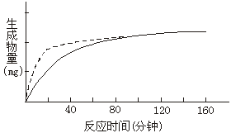
18．（1）2、4、5、6 （2）催化作用 （3）高效性 （4）温度（5）A
19．(1)蛋白质(2)底物量一定，底物已被消耗尽(3)见右图(4)不变 在pH为2时酶已经失活(5) C

课后练习
一、单选题：
1-5 BDABA 6-10ADCCC 11-15ACBDD 16-20BDBBB
二、多选题：
21．ABC 22．BCD
三、非选择题
23．（1）A B （2）唾液中含唾液淀粉酶 C （3）B
24．（1）受反应液中的酶浓度的限制（写酶不足也给分）（2）酶反应的最适温度（3）温度升高使酶活性下降（4）速度加快 无催化反应（5）C
25．(1)使两者混合时温度一致，即酶催化反应温度维持恒定；(2)凝乳时间会延长，因为混合保温达到指定温度需一定时间；(3)说明在一定范围内(20℃～40℃)酶的活性随温度升高而升高；(4)①能凝乳 ②不能凝乳；(5)pH
26．(1)三只(2)分别向1、2、3号试管中注入1mL盐酸溶液，1mL NaOH溶液，1mL清水 (3)35℃温水；酶的催化作用需要适宜的温度 (4)取出试管，分别滴入1滴碘液并摇匀 (5)1、2号试管变蓝，淀粉未被分解，因为过酸过碱的环境都会影响唾液淀粉酶的活性，3号试管不变蓝，淀粉已被分解。

